NuvoControl
Projekthandbuch


Dokument: NuvoControl_0100_ProjektHandbuch.doc
Autor: | Limacher Bernhard | Imfeld Christian
Mitautor(en):
Edition: | g / 21-Aug-2009
Gespeichert unter: | 0000.doc

Inhalt
Inhalt 2
Änderungskontrolle und Freigabe 3
1. Einleitung 4
1.1 Übersicht, Geltungsbereich 4
1.2 Abkürzungen 4
1.3 Referenzen 4
2. Projektbeschreibung 5
2.1 Ausgangssituation 5
2.2 Projektauftrag 5
2.2.1 Systemgrenzen 6
2.2.2 Schnittstellen 6
2.2.3 Rahmenbedingungen 7
2.3 Projektziele 7
2.4 Liefergegenstand 7
3. Projektspezifisches Vorgehensmodell 8
3.1 SCRUM Light 8
3.2 Test Light 8
4. Meilensteine und auszuliefernde Ergebnisse 9
4.1 Terminplan 9
4.2 Detailterminplan 9
5. Methoden und Werkzeuge 11
6. Organisatorischer Rahmen 12
6.1 Projektorganisation (Kurzbeschreibung) 12
6.2 Organisationsdiagramm 12
6.3 Aufgaben und Verantwortlichkeiten 13
6.3.1 Lenkungsausschuss / Steering Commitee 13
6.3.2 Vertreter des Auftraggebers 13
6.3.3 Projektleitung 13
6.3.4 Teilprojektleiter 13
6.3.5 Projektteam 13
6.4 Kontaktinformationen 14
6.5 Informationskonzept 14
6.5.1 Besprechungsstruktur 14
6.5.2 Kommunikation und Reporting 15
6.5.2.1 Verwaltung von Kontaktinformationen 15
6.5.2.2 Eingesetzte Kommunikationsmittel und Verschlüsselung 15
6.5.2.3 Berichtswesen und Reporting 15
6.5.2.4 Leistungserfassung 15
7. Standards und Richtlinien 16
7.1 Verwendete Standards, Werkzeuge und Richtlinien 16
7.2 Verwendete Vorlagen 16
7.2.1 Source Code Template Installation 16
7.3 Aktenordnung und Ablage von Erzeugnissen 17
7.3.1 Dokumentenmanagement und Kennzeichnung 17
7.3.1.1 Dokumentenstati 17
7.3.1.2 Dokumentenbezeichnung 17
7.3.1.3 Dokumentenablage 17
7.4 Konfigurationsmanagement 18
7.4.1 Repository 18
7.4.2 Versionmanagment 18
7.4.3 Buildautomation 19
7.5 Dokumentation 20
7.5.1 Projekt Dokumentation 20
7.5.2 Source Dokumentation 20
7.5.2.1 Beispiel 20
7.6 Qualitätssicherung 21
7.6.1 Unit Testing 21
7.6.2 Mantis Bug Tracker 21
7.7 Change Management 21
8. Anhang 22
8.1 Installation und Konfiguration von CruiseControl .NET 22
8.1.1 Installation CruiseControl .NET 22
8.1.2 Konfiguration CruiseControl .NET 23
8.2 Installation und Konfiguration von doxygen 25
8.3 Installation und Konfiguration von Sandcastle 26

Dieses Dokument hat die Version g / 21-Aug-2009

Änderungskontrolle und Freigabe

Dieses Dokument hat die Version g / 21-Aug-2009

Datum | Edition | Visum | Bemerkungen / Freigabe
6-Apr-2009 | a | CI, BL | Erste Version, Abgabe an Hans Rudin
21-Apr-2009 | b | CI, BL | Änderungen nach 1. Review
24-May-2009 | c | CI, BL | - Change Subversion Repository  - Add Gast Account für Subversion Repository
29-June-2009 | d | CI, BL | Beschreibe Installation und Konfiguration von CruiseControl.NET  Beschreibe C# Templates (Installation und Verwendung)
10-Aug-2009 | e | CI, BL | Füge Kontaktinformationen von Hans Rudin zum Dokument.
18-Aug-2009 | f | CI, BL | Update der verwendeten Tools.  Update Source Code Documentation (remove Sandcastle, and add doxygen)
21-Aug-2009 | g | CI | Change main picture, use Free Picture from http://www.freedigitalphotos.net/
4-Aug-2010 | h | CI | Update used .NET framework. New version 4.0 is used.

Einleitung

Übersicht, Geltungsbereich
Das Projekt Handbuch beschreibt, wie die Arbeit im Projekt organisiert ist. Es definiert die Werkzeuge und Methoden sowie die Umgebung in welcher das Projekt abgewickelt wird. Die verwendeten Werkzeuge werden in Form eines Betriebshandbuchs beschrieben.

Der Hauptzweck dieses Dokuments besteht darin, die Projektarbeit zu erleichtern sowie die Produktivität und Qualität zu steigern. Aus diesem Grund sollen die im Dokument enthaltenen Vorgaben nicht primär als willkürliche Einschränkung der persönlichen Freiheiten verstanden werden.

Die im vorliegenden Dokument definierten Regeln gelten für alle Projektmitglieder, Ausnahmen werden explizit erwähnt.

Abkürzungen
Die unten aufgeführte Tabelle enthält nur zusätzliche Abkürzungen, welche nicht im Projektweiten Glossary [NuvoControl_0103] erfasst sind. Das projektweite Glossary ist unter https://svn2.xp-dev.com/svn/ImfeldC-NuvoControl/documentation/ProjektManagement/
NuvoControl_0103_Glossary.doc erhältlich.

CCNET | CruiseControl .NET  Tool zur Unterstützung des automatisierten Build Prozess.  Details siehe Kapitel 8.1.

Referenzen

The picture on the front page is from http://www.freedigitalphotos.net/

Die unten aufgeführte Tabelle enthält nur zusätzliche Referenzen, welche nicht in der Projektweiten Dokumenten-Liste [NuvoControl_0105] erfasst. Die Liste ist unter
https://svn2.xp-dev.com/svn/ImfeldC-NuvoControl/documentation/ProjektManagement/
NuvoControl_0105_DocumentStatusList.doc erhältlich.

[XMLDOC] | XML Documentation Comments Guide.pdf

Projektbeschreibung

Ausgangssituation
Die Ausgangssituation ist im Projektauftrag bzw. Projektantrag (Abschnitt: Motivation) beschrieben, siehe [NuvoControl_0110] (Abschnitt: Motivation).

Der NuVo Multi-Room Verstärker verfügt über keine weitergehenden eingebauten Funktionalitäten. Vermisste Funktionen sind unter anderem:
- Sleep: Abschalten einer Zone nach einer definierten Zeit.
- Wecker: Einschalten einer Zone mit einer bestimmten HiFi-Source zu einem definierten Weckzeitpunkt.
- Interface: Die Steuerung über ein GUI um eine Zone ein-/auszuschalten bzw. die HiFi-Source zu selektieren und die Lautstärke zu verändern. (Aktuell ist die Steuerung der Multiroom-Anlage nur über ein KeyPad oder die dazugehörige Infrarot Fernbedienung möglich.)

Dieser Umstand war der Anstoss zu diesem Projekt.

Projektauftrag
Der Projektauftrag bzw. Projektantrag ist in einem eigenen Dokument beschrieben, siehe [NuvoControl_0110] (Abschnitt: Generelles Konzept).

Die Visualisierungs- und Steuersoftware (im weiteren nur noch NuvoControl genannt) der Audio-Multiroom-Anlage (im weiteren nur noch NuvoEssentia genannt) soll auf einer Client-Server Architektur basieren, welche mehrere Clients unterstützt.
- Erste Kernkomponente ist ein Service (Monitor&Control) welcher die Steuerung von NuvoEssentia erlaubt sowie den Zustand von NuvoEssentia abfrägt und für eine Visualisierung zu Verfügung stellt.
- Zweite Kernkomponente ist ein GUI, welches den Zustand von NuvoEssentia graphisch darstellt und Bedienoperationen unterstützt.
- Dritte Kernkomponente ist der NuvoEssentia Treiber.
- Eine Erweiterung des Servers mit Timer und Sleep-Funktionen ist optional und nicht Teil der geforderten Aufgabenstellung, dies schliesst auch die Analyse aus.
- Die Komponenten, welche für die Konfiguration und Persistenz von Daten zuständig sind, sind ebenfalls nicht Teil der geforderten Aufgabenstellung.
- Service-Schnittestellen müssen nicht über einen Naming-Dienst adressiert und erreichbar sein.
- Der Server soll eine Client-Server Architektur mit Subscription-Pattern unterstützen.

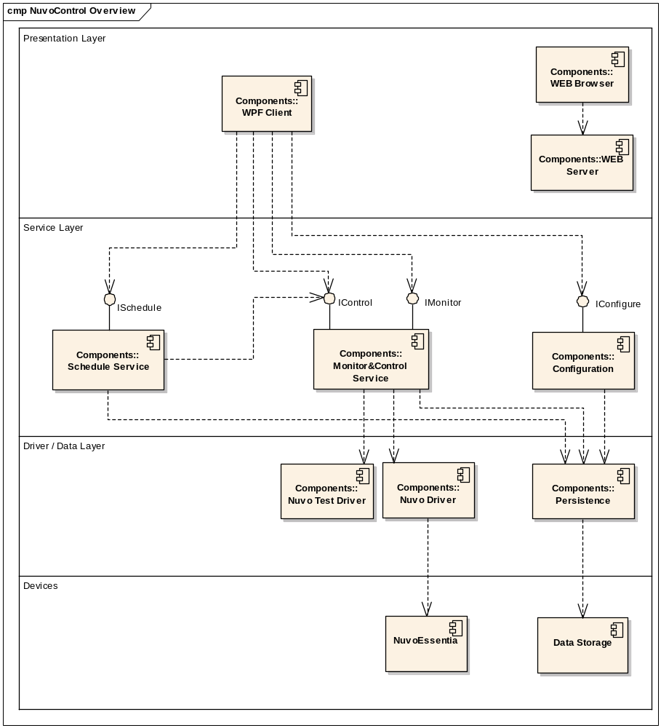
Die geforderte Software unterstützt eine zentralisierte, ortsunabhänge Bedienung und Visualisierung des NuvoEssentia im Heimbereich.

Systemgrenzen
Die Systemgrenzen sind in der Anforderungsspezifikation im Kapitel 3 beschrieben, siehe [NuvoControl_1202], Kapitel 3.

Schnittstellen
Die Schnittstelle zu Nuvo Essentia ist beschrieben, im Dokument eD_man7.pdf.
(http://www.nuvotechnologies.com/owners_manuals/eD_man7.pdf)
Die weiteren Schnittstellen sind Teil der Aufgabe und werden während der Projektbearbeitung definiert und spezifiziert.

Die Schnittstellen sind teilweise im Projektauftrag bzw. Projektantrag beschrieben, siehe [NuvoControl_0110].

Rahmenbedingungen
Gemäss [NuvoControl_0110], gelten die folgenden Rahmenbedingungen.

HW-Anforderungen:
- Handelsüblicher Rechner
SW-Anforderungen:
- Windows XP

Projektziele
Der Projektzeile sind ebenfalls in [NuvoControl_0110] beschrieben.

Die folgenden Themen und Fächer sollen in der Arbeit vertieft werden:
- Distributed Computing.
- Objekt Orientierted Design; mit Anwendung angemessener Patterns.
- Testing; mit Schwergewicht auf Unittest und Test-Driven Design.
- Agile Software Development; Anwendung von SCRUM

Folgende Technologien wollen wir kennenlernen:
- C# (Visual Studio 2008)
- WPF
- WCF (falls für den Einsatz vorteilhaft)

An der Präsentation der Diplomarbeit wird folgendes Scenario gezeigt:
- Ein Rechner mit lauffähigem Client
- Ein Rechner mit lauffähigem Server und einem TestDriver mit einfachem Simulationsmodus.
- Funktionaler Umfang gemäss Kapitel 3.

Liefergegenstand
Hardware: Keine Hardware wird geliefert.
Software: NuvoControl Version 1.0 bestehend aus einer Server Komponente und einer User Interface Komponente.
Dokumentation: In Deutsch, gemäss der Dokumentationsliste [NuvoControl_0105].

Projektspezifisches Vorgehensmodell

SCRUM Light
Wir haben uns für SCRUM entschieden, um diese ‚Agile Entwicklungsmethode‘ in einem konkreten Projekt auszuprobieren.

Wir verwenden für die Bearbeitung von diesem Projekt - den von uns genannten - ‚SCRUM Light‘ Prozess.

In Abweichung zum theoretischen Ansatz - welcher zu jedem Zeitpunkt ein aktuelles Charts-Reporting über den Fortschritt erfordert - verzichten wir auf diese aufwendige administrative Arbeit. Da wir nur zwei Projektmitarbeiter sind, wollen wir und in diesem Projekt auf Design- und Entwicklungstätigkeiten konzentrieren.

Für jeden Sprint wenden wir folgendes Vorgehensmodell an:
- Planung: Ein Meeting an dem die Features für den nächsten Sprint definiert und besprochen werden. Jedes Feature brechen wir in Tasks auf, welche wir in einer einfachen Liste aufführen, schätzen und dem jeweiligen Entwickler zuweisen..
- Design: Diskussion und Erarbeitung von einem Grob-Design, der geplanten Features.
- Implementation: Detaildesign und Implementation der Features. Dies beinhaltet auch die dazugehörigen Unittests.
- Dokumentation: Aufdatieren und Bereinigen der Dokumentation (Typischerweise am Ende vom Sprint)
- Demo: Review der erstellten Features. Analyse und Aktionen (Pendenzen) für den nächsten Sprint.

Test Light
Wir haben uns entschieden für dieses Projekt das Thema Unittest sehr ausführlich zu behandeln.

Da wir nur zwei Projektmitarbeiter sind, wollen wir und in diesem Projekt uns auf Unittesting konzentrieren. Aus diesem Grund haben wir uns entschieden auf ausführliche und dokumentierte Integrations- und System-Tests zu verzichten. Anstelle eines ausführlich dokumentierten System-Tests erstellen wir für den Schluss-Release einen Bericht über den aktuellen Stand mit einem Soll-/Ist-Vergleich.

Die Testcases für die Unittests werden ad-hoc bei der Implementation der zu testenden Klasse erstellt.

Dafür soll - falls Zeit bleibt - eine Code Coverage Analyse der Unittets (inkl. weiterführender Metriken) Auskunft über die Testtiefe geben.

Meilensteine und auszuliefernde Ergebnisse

Terminplan
Wie im vorigen Kapitel definiert, verwenden wir SCRUM für die Projektbearbeitung. Wir haben die Sprints in einem fixen Raster geplant. Die folgenden Sprints sind geplant:

Sprint | Datum | Beschreibung
0 | bis 26.4.2009 | Dies war hauptsächlich der Anforderungssprint. Ziel dieses Sprints war es die Anforderungsanalyse zu erstellen. Gleichzeitig wurde das ganze Projektmanagement aufgesetzt.
1 | Mai | In diesem Sprint wird die Software-Architektur definiert. Gleichzeitig wird die Entwicklungsumgebung aufgesetzt. Der Protokolltreiber wird definiert und implementiert.
2 | Juni | In diesem Sprint wird das GUI (seine Dialoge und der Workflow) definiert. Zudem ist eine Simulator geplant. Die Schnittstellen werden definiert und implementiert. Der Service wird aufgesetzt.
3 | Juli | Das GUI verbindet sich zum Service. Die GUI Visualisierung wird implementiert. Im Service werden die Subscription und Notifikation implementiert.
4 | August | Im GUI werden die Kommandos implementiert. Der Service implementiert die Kommandos. Das definitive Deployment wird implementiert.

Detailterminplan
Die folgende Liste enthält die einzelnen Tätigkeiten aufgeteilt zu den jeweiligen Sprints. Die folgende Liste ist nach Sub-Systemen geordnet, aus diesem Grund ist die Zuteilung zu den Sprints nicht fortlaufend.

Sprint | Tätigkeit Beschreibung | Discipline | Output / Resultat
0 | Analyse: Anforderungsanalyse bearbeiten und festhalten. Die Requirements, Logische Schnittstelle, Essentielles Klassendiagramm klären und schriftlich fixieren. | A | NuvoControl_1202
1 | Software-Architektur definieren und beschreiben. Packages definieren. | D | NuvoControl_1300
1 | WCF Patterns studieren und ev. Beispiele ausprobieren. | A, D | NuvoControl_1300
1 | Entwicklungsinfrastruktur definieren und aufsetzen | PM | Solutionfiles, Subversion, etc.
1 | Unittest Framework definieren und implementieren. (inkl. Code-Coverage) | T | Projektfiles
1 | Konfigurationsfiles definieren. Entsprechendes Datenmodell implementieren. Serviceschnittstelle IConfigure definieren. Import-/Exportpackage implementieren. | D, I, T | Code, Unittest, Designdokument (NuvoControl_1301)
1 | Nuvo Essentia Protokoll Treiber implementieren. Testclient um Meldungen auszutauschen. | D, I, T | Code, Unittest, Designdokument (NuvoControl_1301)
2 | Nuvo Essentia Simulator implementieren. | T | Code, Unittest, Designdokument (NuvoControl_1301)
2 | GUI: Dialoge und Workflow definieren. | D
2 | GUI: Navigation implementieren. | I, T | Code, Unittest, Designdokument (NuvoControl_1301)
3 | GUI: Startup definieren und implementieren, inkl. Connect zum Serviceobjekt. | I, T | Code, Unittest, Designdokument (NuvoControl_1301)
3 | GUI: System Status Visualisierung implementieren, inkl. Subscription zum Serviceobjekt. | I, T | Code, Unittest, Designdokument (NuvoControl_1301)
4 | GUI: Kommandos implementieren | I, T | Code, Unittest, Designdokument (NuvoControl_1301)
2 | Service: Serviceschnittstelle IControl und IMonitor definieren | D, I, T | Code, Unittest, Designdokument (NuvoControl_1301)
(2. Prio) | Service: Serviceschnittstelle ISchedule definieren und implementieren. Testclient um Funktionen zu lesen/setzen. | D, I, T | Code, Unittest, Designdokument (NuvoControl_1301)
2 | Service: Startup definieren und implementieren. | D, I, T | Code, Unittest, Designdokument (NuvoControl_1301)
2 | Service: Connect implementieren | D, I, T | Code, Unittest, Designdokument (NuvoControl_1301)
3 | Service: Subscription implemetieren | D, I, T | Code, Unittest, Designdokument (NuvoControl_1301)
3 | Service: Notifkationen von Nuvo Essentia entgegennehmen. Und an die Subscriber weiterleiten. | D, I, T | Code, Unittest, Designdokument (NuvoControl_1301)
4 | Service: Kommandos entgegennehmen implementieren, mit Weiterleitung an Nuvo Essentia | D, I, T | Code, Unittest, Designdokument (NuvoControl_1301)
4 | Service: Serviceobjekt in eigenem ‚Service‘ hosten. | D, I, T | Code, Unittest, Designdokument (NuvoControl_1301)
4 | Client: Anbindung an ‚Service‘ mittels Kommunikations Middleware | D, I, T | Code, Unittest, Designdokument (NuvoControl_1301)
4 | Test: Systemtest. | T

Methoden und Werkzeuge
Die folgenden Tools und Applikationen werden verwendet.

Nr. | Aktivität | Werkzeug | Version
 | Dokumentation und Memos | MS Word | 2003  (2007)
 | UML Design | Enterprise Architect  http://www.sparxsystems.com/ | V7.1
 | IDE – Implementation | Visual Studio VS2008 Professional, englische Version  http://www.microsoft.com/visualstudio/en-us/products/professional/default.mspx | VS2008
 | Runtime Environment | .NET Framework  http://www.microsoft.com/downloads/info.aspx?na=40&p=2&SrcDisplayLang=en&SrcCategoryId=&SrcFamilyId=9cfb2d51-5ff4-4491-b0e5-b386f32c0992&u=http%3a%2f%2fwww.microsoft.com%2fdownloads%2fdetails.aspx%3fdisplaylang%3den%26FamilyID%3d0a391abd-25c1-4fc0-919f-b21f31ab88b7 | 4.0
 | Unittest Framework | Microsoft VS2008 | VS2008
 | Source und Dokumentenverwaltung | Subversion + Tortoise | 1.5
 | XML Files definieren und bearbeiten | XML Notepad von Microsoft  http://www.microsoft.com/DownLoads/details.aspx?FamilyID=72d6aa49-787d-4118-ba5f-4f30fe913628 | 2.5
 | Automatisierter Buildprozess | CruiseControl .NET  Die Installaton und Konfiguration ist beschrieben im Kapitel 8.1 | 1.4.4 RC2
 | Sourcecode Dokumentation erstellen | Canceled, the tool was not ‚usable’  Sandcastle | 2.4.10520
 | Sourcecode Dokumentation konfigurieren und ausführen | Canceled, the tool was not ‚usable’  Sandcastle Help File Builder | 1.8.0.2 Beta
 | Sourcecode Dokumentation erstellen | doxygen  http://ftp.stack.nl/pub/users/dimitri/doxygen-1.5.9-setup.exe  The manual is available at http://www.stack.nl/~dimitri/doxygen/manual.html | 1.5.9
 | Text Editor with Syntax Highlighting for doxygen | UltraEdit  http://www.idmcomp.com/  (inkl. dem Plugin für Syntax Highlioghting für doxygen: http://www.stack.nl/~dimitri/doxygen/dl/ultraedit_syntax.txt ) | V12.20

Organisatorischer Rahmen

Projektorganisation (Kurzbeschreibung)
Die üblichen Rollen
- „Architekt“: verantwortlich für die Analyse und das Design
- „Programmierer“: verantwortlich für die Implementation
- „Tester“: verantwortlich für das Testing
- „Scrum-Master“: verantwortlich für die Projektleitung, Planung und Administration
werden – je nach Task – von einem von uns Beiden wahrgenommen. Es gibt explizit keinen dedizierten „Scrum-Master“ (gleich „Technischer Projektleiter“).

Der „Product-Owner“ (gleich Auftraggeber) ist Christian Imfeld.

Durch den Umstand, dass wir unsere Arbeitsplätze relativ nahe beieinander haben, sind kurzfristige Treffen für die gegenseitige Abstimmung jederzeit möglich.

Organisationsdiagramm
Das folgende Organigramm zeigt die Rollen in unserem Projekt. Die namentliche Zuteilung sind in den folgenden Kapiteln aufgeführt.

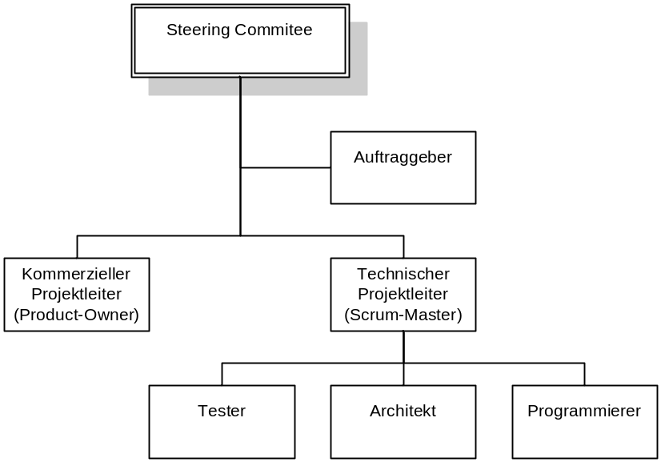

Aufgaben und Verantwortlichkeiten

Lenkungsausschuss / Steering Commitee
Aufgabe / Rolle | Name | Abt./Firma | E-Mail
Diplomarbeit Betreuer | Rudin Hans | HSR | hrudin@hsr.ch

Vertreter des Auftraggebers
Aufgabe / Rolle | Name | Abt./Firma | E-Mail
Auftraggeber | Imfeld Christian | L+G | christian.imfeld@landisgyr.com

Projektleitung
Aufgabe / Rolle | Name | Abt./Firma | E-Mail
Technischer Projektleiter  (gleich „Scrum-Master“) | Limacher Bernhard  Imfeld Christian | Siemens  L+G | bernhard.limacher@siemens.com  christian.imfeld@landisgyr.com
Kommerzieller Projektleiter | Imfeld Christian | L+G | christian.imfeld@landisgyr.com
Verantw. Qualitätssicherung | nicht bestimmt (1) | L+G

- Da die Bearbeitung ausserhalb einer grösseren Organisationseinheit bearbeitet wird, wird kein QM System definiert und eingeführt.

Teilprojektleiter
Aufgabe / Rolle | Name | Abt./Firma | E-Mail
nicht vorhanden

Projektteam
Aufgabe / Rolle | Name | Abt./Firma | E-Mail
Architekt | Limacher Bernhard  Imfeld Christian | Siemens  L+G | bernhard.limacher@siemens.com  christian.imfeld@landisgyr.com
Programmierer | Limacher Bernhard  Imfeld Christian | Siemens  L+G | bernhard.limacher@siemens.com  christian.imfeld@landisgyr.com
Tester | Limacher Bernhard  Imfeld Christian | Siemens  L+G | bernhard.limacher@siemens.com  christian.imfeld@landisgyr.com

Kontaktinformationen
Kontakt | Adresse
Imfeld Christian | Firma:  Landis + Gyr  Feldstrasse 1  6301 Zug  Tel: +41 41 935 6651  christian.imfeld@landisgyr.com
Privat:
Eichholzweg 9E
6312 Steihausen
Tel: +41 41 741 40 00
Tel: +41 79 758 56 83
Limacher Bernhard | Firma:  Siemens AG  Gubelstr. 22  6301 Zug  Tel: +41 41 724 44 06  bernhard.limacher@siemens.com
Privat:
Oberweid 6
6034 Inwil
Tel: +41 41 448 42 76
Tel: +41 76 566 42 76
Rudin Hans | Prof. Hans Rudin, Dozent für Informatik  Studienleiter MAS Software Engineering  IFS - Institut für Software, http://ifsoftware.ch  Hochschule für Technik Rapperswil  Oberseestrasse 10, CH-8640 Rapperswil, www.hsr.ch  hrudin@hsr.ch; tel: +41 55 222 49 36; mobile: +41 79 445 33 88

Informationskonzept
Es wird ein einfaches Konzept verwendet, welches in den folgenden Kapiteln erklärt wird.

Besprechungsstruktur

Besprechungsart | Besprechnungszyklus |  |  |  | Teilnehmer
Besprechungsart | wöchentlich | monatlich | Datum | bei Bedarf | Teilnehmer
Projektmeeting | Dienstag, Donnerstag |  |  |  | B. Limacher  Ch. Imfeld
Review Meeting |  |  |  | bei Bedarf | Hans Rudin  B. Limacher  Ch. Imfeld
Sprint Review |  | am Ende vom Sprint |  |  | B. Limacher  Ch. Imfeld

Kommunikation und Reporting

Verwaltung von Kontaktinformationen
In diesem Projekthandbauch werden die Adressen und Kontaktinformationen der am Projekt beteiligten Personen festgehalten (siehe Kapitel 6.4).

Eingesetzte Kommunikationsmittel und Verschlüsselung
Für die Kommunikation sind folgende Mittel vorgesehen:
- Email (bevorzugt!)
- Telefon

Die Kommunikation erfolgt unverschlüsselt

Berichtswesen und Reporting
Inhalt/Form | Verantwortlich | Empfänger | Intervall
Der aktuelle Stand ist jederzeit in Subversion (URL siehe 7.3.1.3) einsehbar | Ch. Imfeld,  B. Limacher | jeder Interessierte | jederzeit möglich
Review (Released Dokumente) | Ch. Imfeld,  B. Limacher | Hans Rudin | bei Bedarf

Leistungserfassung
Die Projektmitglieder erfassen die aufgelaufenen Aufwände und Auslagen mindestens wöchentlich im Stunden Nachweis Dokument NuvoControl_0010 (NuvoControl_0010_StundenNachweis.doc).
Das Dokument ist – wie alle anderen auch – unter Source Code Verwaltung.

Standards und Richtlinien

Verwendete Standards, Werkzeuge und Richtlinien
Aktivität / Produkt | Standards / Werkzeuge / Richtlinien
Design Beschreibungen | Wir verwenden UML 2.0 um Architektur und Design zu beschreiben
Source Code Beschreibung | Wir verwenden das Format welches von Visual Studio (und anderen) unterstützt wird. Das Tool doxygen oder Sandcastle dienen dazu diese Kommentare als HTML Help Text zu extrahieren.  Siehe für mehr Details im Dokument [XMLDOC]

Verwendete Vorlagen
Aktivität / Produkt | Vorlagen
Dokument Template | NuvoControl_0104
C# Source Code Template | NuvoControl.Template.CSharp

Source Code Template Installation
Die oben genannten Source Code Templates, müssen auf der Entwicklermaschine installiert werden, bevor sie benutzt werden können.

Mit den folgenden Schritten wird ein Template installiert:
- Das ZIP File mit den Template Files aus Subversion holen. Per Default liegen die Templates im Verzeichnis
https://svn2.xp-dev.com/svn/ImfeldC-NuvoControl/source/trunk/NuvoControl/Templates
- Das ZIP File in das Lokale Verzeichnis kopieren, welches für die eigenen Templates im Visual-Studio konfiguriert ist.
Dieser Pfad kann via Tools -> Options -> 'Projects and Solutions'/General -> 'User item templates location' gelesen bzw. gesetzt werden.
- Das ZIP in das korrekte Unterverzeichnis kopieren (z.B. „Visual C#“)
- Fertig

Ab jetzt ist das neue Template verfügbar, unter Add -> New item -> 'Visual C# Items'-> 'My Templates' (scroll at the bottom) -> 'NuvoControl.Template.CSharp'

Aktenordnung und Ablage von Erzeugnissen

Dokumentenmanagement und Kennzeichnung

Dokumentenstati
Die folgenden Dokumenten Status werden in unserem Projekt verwendet:

Status | Comment
planned | This document is planned
in-work | This document is currently edited
review | This document is distributed for acceptance
released | This document has been released
closed | This document will not be updated anymore

Siehe auch [NuvoControl_0105].

Dokumentenbezeichnung
Die Dokumente werden durch die Projektabkürzung NuvoControl_, eine vierstellige Dokumentennummer und einem abgekürztem Dokumenttitel gekennzeichnet.
Beispiel: NuvoControl_0110_Projektantrag.doc
Die Dokumentennummern werden anhand des Schemas in [NuvoControl_0105] definiert und vergeben.

Dokumentenablage
Sämtliche Dokumente werden mittels Subversion verwaltet. Das Repository liegt unter https://svn2.xp-dev.com/svn/ImfeldC-NuvoControl
Die Dokumente sind hauptsächlich in den Unterverzeichnissen ..\documentation und ..\info (siehe dazu auch 7.4.1).

Konfigurationsmanagement
Dieses Kapitel definiert die Organisation, die Verantwortlichkeiten und die Hilfsmittel für das Configuration Management.

Repository
Sämtliche Artefakte (wie Dokumente, Source Code, etc.) sind unter Source Kontrolle. Das Repository ist unter https://svn2.xp-dev.com/svn/ImfeldC-NuvoControl

Für den freien Zugriff steht ein Gast User-Account zur Verfügung. Mit den folgenden Login Informationen kann auf den Inhalt via Webbrowser oder Subversion Client zugegriffen werden:
Username: NuvoControlGuest
Passwort: NuvoControlGuest

Die folgenden Hauptverzeichnisse werden verwendet:
Verzeichnis | Beschreibung | Ref#
source/branches | Standard Subversion, enthält eventuelle Branches, wie auch private Entwicklungsbranches.
source/tags | Standard Subversion, enthält sämtliche Tags
source/trunk | Standard Subversion, enthält den aktuellen Source Code. Dieser ‚Branch‘ enthält immer die neueste und aktuellste Version.
documentation | Enthält sämtliche Dokumentationen.
info | Enthält 3rd Party Dokumentationen. Teilweise haben diese Dokumente nur indirekt etwas mit dem Projekt zu tun.  (Ist nicht Teil des oben genannten Repository. Das Verzeichnis liegt in SourceForge – mit freiem Read Zugriff - unter https://nuvocontrol.svn.sourceforge.net/svnroot/nuvocontrol/info)

Versionmanagment
Die folgenden Haupt- und Zwischenversionen sind geplant.

Version | Beschreibung | Ref#
V0.1 | Version which contains the output of the sprint 1
V0.2 | Version which contains the output of the sprint 2
V0.3 | Version which contains the output of the sprint 3
V0.4 | Version which contains the output of the sprint 4
V1.0 | Version which contains the output of project. First ‘official’ release.

Über die folgenden eingebauten Funktionen von Mantis, ist das Reporting der Versionen sichergestellt:

Gemachte Änderungen (Change Managment), über das ChangeLog Feature → https://apps.sourceforge.net/mantisbt/nuvocontrol/changelog_page.php

Geplante Änderungen (Roadmap), über das Roadmap Feature → https://apps.sourceforge.net/mantisbt/nuvocontrol/roadmap_page.php

Buildautomation
Obwohl anfänglich nicht geplant, haben wir im Laufe des Projektes einen Buildserver aufgesetzt.
Dazu verwenden wir CruiseControl.NET. Die Installation und Konfiguration ist im Kapitel 8.1 beschrieben.

Der Build Server ist unter der URL http://imfeldc.dyndns.org/ccnet verfügbar.

Zusätzlich zum Projekt NuvoControl – welches die gesamten Sourcen bildet – ist noch ein Projekt NuvoControl Doc (doxygen) definiert, welches die Source Code Beschreibung erstellt. Die erstellte Dokumentation ist unter http://imfeldc.dyndns.org/doc2 verfügbar.

Dokumentation

Projekt Dokumentation
Die eigentliche Projektdokumentation ist in Subversion. Sie ist unter https://svn2.xp-dev.com/svn/ImfeldC-NuvoControl/documentation
Die Struktur und Aufbau der Dokumentation ist im Kapitel 7.3 im Detail beschrieben.

Source Dokumentation
Für die Sourcecode Dokumentation wird die von Visual Studio unterstützte Infrastruktur verwendet. Dies hat den Vorteil, dass die geschriebene Dokumentation direkt im Sourcecode eingebettet ist, was es einfacher macht diese ajour zu halten. Zudem steht die Dokumentation schon in der DIE zur Verfügung (IntelliSense).

Die Sourcecode Dokumentation wird mittels doxygen gebildet. Diese Erstellung ist ebenfalls automatisiert und im Build Server konfiguriert.

Die Dokumentation steht unter folgendem Link zur Verfügung:
- http://imfeldc.dyndns.org/doc2/index.html

Eine Beschreibung der möglichen Befehle von doxygen, Sandcastle, etc. gibt das Dokument [XMLDOC].

Beispiel
Das folgende Beispiel eines Kommentars ….
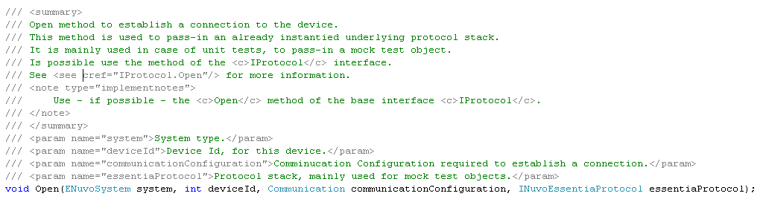

… wird in der Dokumentation wie folgt dargestellt.

Der Text zwischen den <c></c> wird als Source Code dargestellt. Die Referenz mittels cref wird sauber aufgelöst. Der Einschub mittels <note></note> wird ebenfalls speziell gekennzeichnet.

Qualitätssicherung
Für die Qualitätssicherung verwenden wir die folgenden Instrumente bzw. Mechanismen.

Unit Testing
Als Teil der Projektzeile (siehe 2.3) wurde explizit die Verwendung von Unit Tests definiert. Wir werden Unit Testing Mechanismen verwenden um die Qualität der Software sicher zustellen.

Mantis Bug Tracker
Als weiteres Instrument für die Qualitätssicherung verwenden wir Mantis Bug Tracker um gefundene Fehler zu erfassen und deren Bearbeitung zu dokumentieren.

Die Mantis Datenbank befindet sich unter http://apps.sourceforge.net/mantisbt/nuvocontrol
Wir verwenden jedoch einen einfacheren ‚Lebenszyklus‘ als der vorgeschlagene Standard in Mantis. Die Zustände ‚feedback‘, ‚acknowledged‘ und ‚confirmed‘ werden in unserem Projekt nicht verwendet. Wir verwenden die folgenden Zustände:

Zustand | Nachfolgezustand (Default) | Beschreibung
new | assigned | Das Issue wurde neu erfasst. Die Zuteilung bzw. die Analyse durch einen Entwickler muss noch gemacht werden.
assigned | resolved | Der Issue wurde einem Entwickler zur Bearbeitung zugewiesen.
resolved | closed | Der Issue wurde durch den Entwickler gelöst und als gelöst markiert.
closed |  | Der Issue wurde in einem Release freigegeben und wurde geschlossen.

Change Management
Das Change Management wird in unserem Projekt ebenfalls über Mantis Bug Tracker gemacht. Dazu wurde ein projektspezifisches Feld ‚Task Type‘ eingeführt. Dieses Feld kann die folgenden Zustände haben:

Task Type | Beschreibung
Bug | Das dazugehörige Issue beschreibt einen Fehler. Dies ist der Default Typ.
ChangeRequest | Das dazugehörige Issue beschreibt einen Change Request. Im Unterschied zum Bug ist es nicht ein Fehler in der Software sondern eine Änderungen im laufenden Projekt.
Task | Das dazugehörige Issue beschreibt einen Management Task (z.B. aufsetzen vom Build, etc.). Das Issue hat nichts direkt mit der Software bzw. dem eigentlichen Produkt zu tun.

Anhang

Installation und Konfiguration von CruiseControl .NET
Im folgenden Kapitel sind die benötigten Schritte für die Installation (siehe Kapitel ) und die Konfiguration (siehe Kapitel ) beschrieben.

Installation CruiseControl .NET
Der aktuelle Release von CCNET kann unter folgendem Link heruntergeladen werden: http://confluence.public.thoughtworks.org/display/CCNET/Download

Die Basisinstallation ist unter dem Link
http://confluence.public.thoughtworks.org/display/CCNET/Basic+Installation
beschrieben.

Bei meiner Installation auf einem Windows Server 2003 funktionierte nach der Ausführung des Setups das Dashboard von CCNET nicht sofort. Während der Installation trat ein Fehler auf, als die neue Web-Site registrierte werden sollte. Auf dem Screen-Shoot unten sieht man den Fehler.
Ich musste zuerst das ASP.NET Framework deinstallieren und wieder neu installieren. Siehe dazu den Screen Shoot unten.

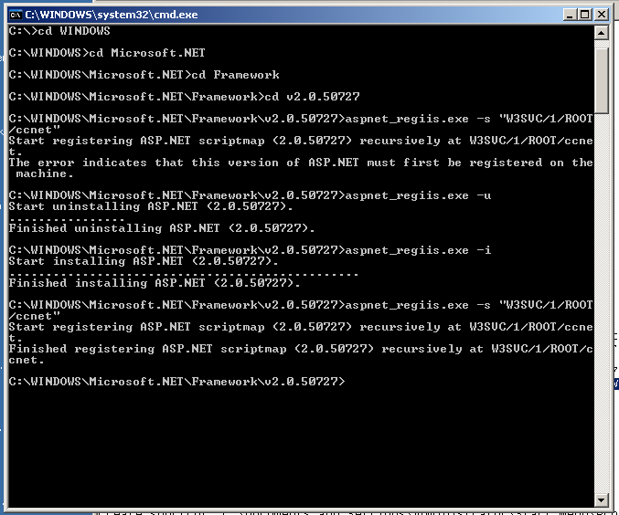

Konfiguration CruiseControl .NET
Das komplette Konfigurationsfile ist in Subversion: https://svn2.xp-dev.com/svn/ImfeldC-NuvoControl/source/trunk/Build

Die Konfiguration von CCNET ist in folgende Tasks aufgeteilt.

Source Control
Die Konfiguration von Subversion ist unter dem Link
http://confluence.public.thoughtworks.org/display/CCNET/Subversion+Source+Control+Block
erklärt.

<sourcecontrol type="svn">
<trunkUrl>https://svn2.xp-dev.com/svn/ImfeldC-NuvoControl/source/trunk</trunkUrl>
<executable>(path to svn.exe)</executable>
<workingDirectory>c:\dev\ccnet</workingDirectory>
<username>ImfeldC</username>
<password>☺</password>
<cleanCopy>true</cleanCopy>
<webUrlBuilder type="websvn">
<url> http://svn2.xp-dev.com/svn/ImfeldC-NuvoControl/source/trunk/</url>
</webUrlBuilder>
<tagOnSuccess>true</tagOnSuccess>
<tagBaseUrl> https://svn2.xp-dev.com/svn/ImfeldC-NuvoControl/source/tags</tagBaseUrl>
<cleanUp>true</cleanUp>
</sourcecontrol>

The issueUrlBuilder is not used in our environment.

Visual Studio 2008
Die Konfiguration von Visual Studio bzw. den Solution Files ist unter folgendem Link beschrieben
http://confluence.public.thoughtworks.org/display/CCNET/Visual+Studio+Task

<devenv>
<solutionfile>src\MyProject.sln</solutionfile>
<configuration>Debug</configuration>
<buildtype>Build</buildtype>
<executable>C:\Program Files\Microsoft Visual Studio 9.0\Common7\IDE\devenv.com</executable>
<buildTimeoutSeconds>600</buildTimeoutSeconds>
<version>VS2008</version>
</devenv>

The solutionfile path is relative to the project working diretcory, specified with http://confluence.public.thoughtworks.org/display/CCNET/Project+Configuration+Block#ProjectConfigurationBlock-workingDirectory

The project node isn’t used, we build always the full solution.
<project>MyProject</project>

Unit Test
Wir benutzen das integrierte Unit Test Framework von Visual Studio 2008 (VSTS). Dafür gibt es keinen dedizierten Task in CCNET.
Es wird der MSTest Task verwendet.

Die generelle Konfiguration ist unter dem Link
http://confluence.public.thoughtworks.org/display/CCNET/Using+CruiseControl.NET+with+MSTest beschrieben.
Eine spezielle Anleitung zum aufsetzen eines Tasks für VSTS, ist unter auffindbar
http://www.codeproject.com/KB/tips/VSTS2008_Tests_With_CCNET.aspx

<tasks>
<devenv>
…..
</devenv>
<exec>
<executable>RunTests.bat</executable>
<baseDirectory>E:\ccnet\NuvoControl</baseDirectory>
</exec>
</tasks>

CCNET Service
Wenn alle Konfigurationen gemacht sind, kann CruiseControl.NET mittels Service gestartet werden. Dies stellt sicher, das der Build Server auch nach einem Restart automatisch gestartet wird.

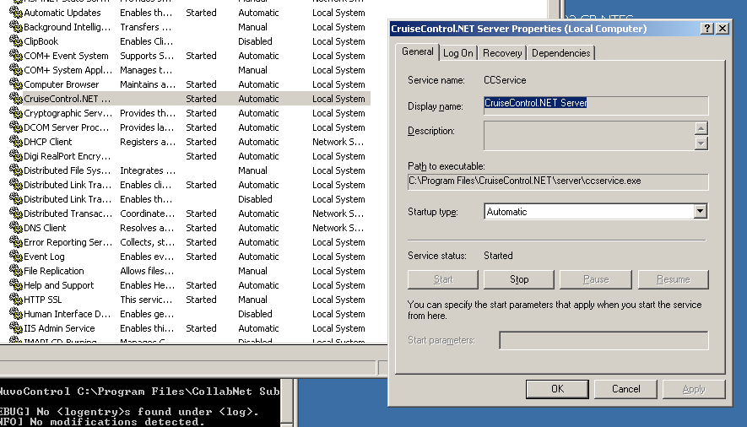

Installation und Konfiguration von doxygen
Im folgenden Kapitel werden die benötigten Schritte für die Installation und Konfiguration des Sourcecode Dokumentationstool doxygen beschrieben.

  - Download den doxygen Installer unter http://ftp.stack.nl/pub/users/dimitri/doxygen-1.5.9-setup.exe
Die Installation einfach durchlaufen lassen und die Defaultwerte unverändert übernehmen.
  - Ein doxygen Projekt File aufsetzen. Dazu kann das Tool doxywizard verwendet werden.
Das fertig aufgesetzte Projektfile ist verfügbar unter https://svn2.xp-dev.com/svn/ImfeldC-NuvoControl/source/trunk/NuvoControl/NuvoControlDoxygen
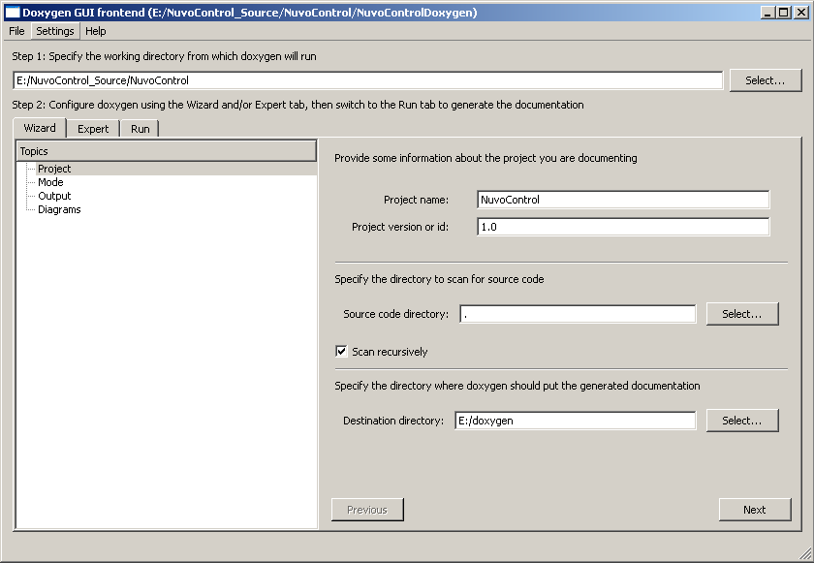

Installation und Konfiguration von Sandcastle
NOTE: Im Verlaufe des Projekts hat sich gezeigt, dass Sandcastle unseren Ansprüchen nicht genügt.
Aus diesem Grund sind wir auf doxygen umgestiegen!

Im folgenden Kapitel werden die nötigen Schritte für die Installation und Konfiguration von Sourcecode Dokumentationstool Sandcastle beschrieben.

- Installation von Sandcastle. Die aktuellste Version ist unter http://www.microsoft.com/downloads/details.aspx?FamilyId=E82EA71D-DA89-42EE-A715-696E3A4873B2&displaylang=en verfügbar.
Die Installation einfach durchlaufen lassen und die Defaultwerte unverändert übernehmen.
- Installation vom Sandcastle Help File Builder. Die aktuelle Version ist unter http://shfb.codeplex.com/ verfügbar.
Den Installation einfach durchlaufen lassen und die Defaultwerte unverändert übernehmen.
- Ein Sandcastle Projekt File aufsetzen. Das fertig aufgesetzte Projektfile ist verfügbar unter https://svn2.xp-dev.com/svn/ImfeldC-NuvoControl/source/trunk/Build/NuvoControl.shfbproj
- Die Konfiguration von CruiseControl.NET (bedingt, dass CC bereits installiert ist. Siehe Kapitel 8.1). Das vollständige Konfigurationsfile ist verfügbar unter https://svn2.xp-dev.com/svn/ImfeldC-NuvoControl/source/trunk/Build/ccnet.config
<project name="NuvoControl Documentation">
<workingDirectory>E:\ccnet\Documentation\</workingDirectory>
<artifactDirectory>E:\ccnet\Documentation\Generated\</artifactDirectory>
<modificationDelaySeconds>0</modificationDelaySeconds>
<triggers>
<scheduleTrigger time="21:00" buildCondition="ForceBuild">
<weekDays>
<weekDay>Sunday</weekDay>
</weekDays>
</scheduleTrigger>
</triggers>
<tasks>
<msbuild>
<executable>C:\WINDOWS\Microsoft.NET\Framework\v3.5\MSBuild.exe</executable>
<projectFile>E:\NuvoControl_Trunk\Build\NuvoControl.shfbproj</projectFile>
<buildArgs>/v:diag /p:Verbose=True</buildArgs>
<workingDirectory>E:\Docu\</workingDirectory>
<timeout>10800</timeout> <!-- 3 hours -->
<logger>C:\Program Files\CruiseControl.NET\server
\ThoughtWorks.CruiseControl.MsBuild.dll</logger>
</msbuild>
</tasks>
<publishers>
<xmllogger />
</publishers>
</project>

